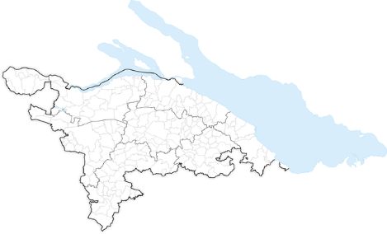Grossratswahlen Thurgau

Projekt von

Noah und Yanik

Inhaltsverzeichnis

1 Projektdokumentation 3

1.1 Projektidee 3

1.2 Projektanalyse 3

1.2.1 Aufgabenstellung 3

1.2.2 Anforderungen 3

1.2.3 Interview 3

1.2.4 Zielgruppen 3

1.2.5 Use-Cases 4

1.3 Projektkonzeption 5

1.3.1 Ressourcenplan 5

1.3.2 Testfälle 6

# Projektdokumentation

## Projektauftrag

### Auftrag

Der Auftrag besteht daraus, eine funktionierende Website zu erstellen, auf der Daten für die Grossratswahlen 2008-2016 für jede Gemeinde im Thurgau dargestellt werden. Die Daten sollen über Parteistärken, Parteistimmen, Wahlbeteiligung, Wahlberechtigte und Wahlverhalten Auskunft geben. Für das Projekt sollen nur Open Source-Komponenten verwendet werden. Dazu muss eine Dokumentation geschrieben werden. Die Dokumentation soll Auftrag, Analyse, Design, Testfälle und eine Benutzeranleitung enthalten. Dies in einem guten Layout. Das Zimmer N247 steht uns dabei zur Verfügung.

### Abgabe

Das Projekt muss am Freitag dem 18. Mai 2018 mit der Dokumentation angeschrieben sein. Diese zwei Dateien sollen in einer ZIP-Datei abgegeben werden, die N247_4_Projekt heisst. Die Dokumentation soll als PDF und zusätzlich als DOCX abgegeben werden. Der Source Code soll auch auf GitHub in einem ‘Final’ benannten Branch kopiert werden.

## Projektidee

Die Idee dieser Web-Site ist, dass man verschiedenste Informationen über die Grossratswahlen im Kanton Thurgau von 2008-2016 erhält. Man kann die Informationen individuell filtern und vergleichen z.B. nach Gemeinde, Parteistärke, Parteistimmen, Wahljahr usw. Ausserdem gibt es zu jeder Gemeinde noch ein paar allgemeine Informationen über die Wahlbeteiligung, Wahlberechtigten und das Wahlverhalten.

## Projektanalyse

### Aufgabenstellung

Die Web-Site sollte die Daten der Grossratswahlen im Kanton Thurgau von 2008 bis und mit 2016 anschaulich und verständlich darstellen. Ausserdem muss es möglich sein die Daten individuell zu Filtern, damit man die für sich relevanten Informationen ausgeben lassen kann.

### Rahmenbedingungen

Es wird entweder im Zweierteam oder im alleine gearbeitet. Das Zimmer N247 steht uns zur Verfügung. Wir können die dort stationierten Computer oder unsere eigenen Geräte verwenden. Alle Open Source-Programme, sowie Programmiersprachen dürfen verwendet werden.

### Anforderungen

Must-have

* Die Daten nach jeder einzelnen Gemeinde filtern
* Die Daten nach Parteistärke, Parteistimmen, Wahlbeteiligung, Wahlberechtigte und Wahlverhalten filtern
* Nach den Jahren 2008, 2012 und 2016 filtern
* Die gefilterten Daten in einem Kuchendiagramm ausgegeben

Nice-to-have

* Text welcher den User über die Web-Site informiert
* Allgemeine Informationen zu jeder Gemeinde
* Wappen der ausgewählten Gemeinde anzeigen

### Views

Im ersten Dropdown, kann man die Gemeinde auswählen, nach der man suchen will. Im zweiten Dropdown kann man das Jahr auswählen. Mit dem Suchen Knopf wird die obere Eingabe bestätigt. Dann wird im unteren Kuchendiagramm Parteistärken und Parteistimmen angezeigt. Zusätzlich dazu gibt es eine Legende, die sich unter dem Diagramm befindet. Rechts vom Kuchediagramm wird die Anzahl Wahlberechtigter und die Wahlbeteiligung in Prozent dargestellt. Das Wahlverhalten, also wie viele von wie vielen abgestimmt haben, wird auch angezeigt.

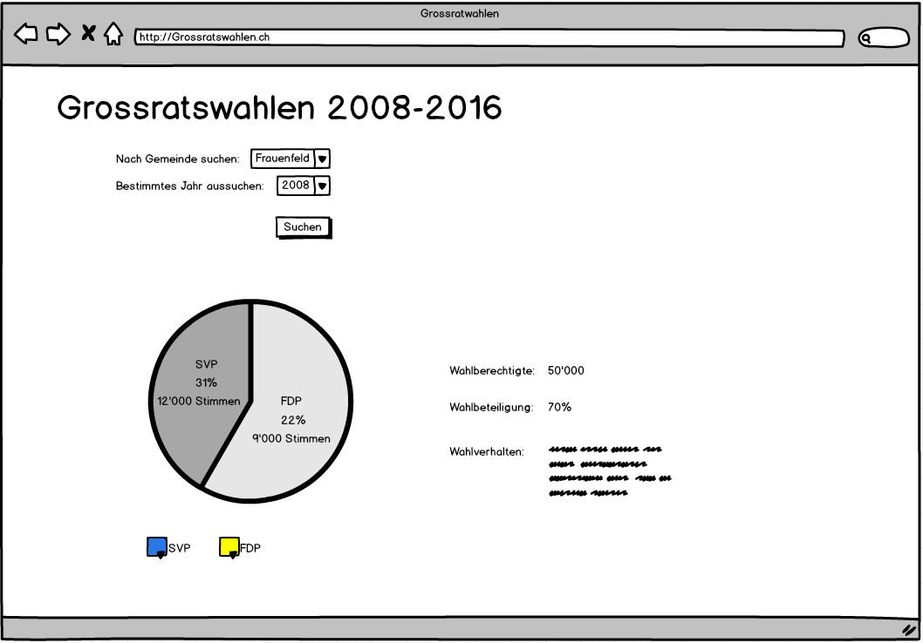

### Interview

Andrés Soltermann

Die Web-Site ist einfach aufgebaut und verständlich, es ist klar um was es geht. Jedoch empfiehlt sich den Filter nach Kategorie ganz wegzulassen und die Daten wie z.B. Parteistimmen, Wahlbeteiligung usw. einfach auf der Seite abzubilden, statt in dem Dropdown danach zu filtern.

### Zielgruppen

Die Zielgruppen welche mit dieser Web-Site angesprochen werden sind grundsätzlich alle die sich für dieses Thema interessieren oder sich darüber informieren wollen. Dennoch werden eher Politikinteressierte auf diese Seite gelangen und dort ihren Spass haben.

### Use-Cases

## Projektkonzeption

### Ressourcenplan

Beim Öffnen der Seite, soll die bereits festgelegte Suchoptionen eingestellt sein. Es sollte Frauenfeld bei Gemeinde und im Jahr 2016 anzeigen. Unter den Suchoptionen befindet sich ein Kuchendiagramm, dass die jeweils gesuchten Daten darstellt.

Zu den Suchoptionen gehören zwei verschiedene Dropdowns. Das erste Dropdown soll jede Gemeinde im Thurgau enthalten. Im Zweiten wird nach dem Jahr gefragt. Die auszuwählenden Jahre sind 2008, 2012 und 2016.

Der Benutzer soll jederzeit die Suchoptionen verändern können und diese Änderungen mit dem Suchen-Knopf bestätigen. Das Kuchendiagramm wird den neu gesuchten Daten angepasst. Die Daten sollen nicht gespeichert werden. Das heisst, wenn man die Seite neu lädt, soll wieder Frauenfeld im Jahr 2016 angezeigt werden.

### Testfälle

Konstruktive Testfälle:

|  |  |  |
| --- | --- | --- |
| Anweisung | Ergebnis |  |
| Das Jahr 2008 mithilfe des zweiten Dropdowns auswählen. Danach auf den Suchen-Knopf drücken. | Es werden jetzt nicht mehr die Daten von 2016 angezeigt, sondern die von 2008. |  |
| Die Gemeinde Gachnang mithilfe des ersten Dropdowns auswählen. Danach auf den Suchen-Knopf drücken. | Es werden jetzt nicht mehr die Daten von Frauenfeld angezeigt, sondern die von Gachnang. |  |
| F5 drücken. | Die Seite ist wieder so, wie sie beim ersten öffnen vorgefunden wurde. |  |
| Das erste Dropdown von Frauenfeld auf Weinfelden ändern. Dann das zweite Dropdown vom Jahr 2016 auf 2012 ändern. Danach auf den Suchen-Knopf drücken. | Die Daten von der Gemeinde Weinfelden im Jahr 2012 werden angezeigt. |  |

Destruktive Testfälle:

|  |  |  |
| --- | --- | --- |
| Anweisung | Ergebnis |  |
| 10 Mal schnell hintereinander auf das Kuchendiagramm drücken und danach 10 mal schnell hintereinander auf die Legende klicken. | Es passiert nichts. Das Diagramm bleibt stabil. |  |
| Nach einer gültigen Suche(Weinfelden, 2016), die Seite 10 Mal schnell nacheinander mithilfe von F5 neu laden. | Die Seite ist wieder so, wie sie beim ersten Öffnen vorgefunden wurde. |  |
| Beim Kriterium Jahr auf den Dropdown klicken und dann selbst die Zahl 2333 eingeben. | Der Dropdown wird geöffnet. Sonst passiert nichts. |  |
|  |  |  |